自助关注天津科技大学企业微信操作手册（试行版）

第一步：扫描企业微信注册二维码，如图一所示（二维码可在网络安全和信息化办公室网站、教师邮箱登录界面、统一身份认证登录界面找到）：
图一
第二步：扫描完成后进入到统一身份认证登录界面验证本人身份，如图二：

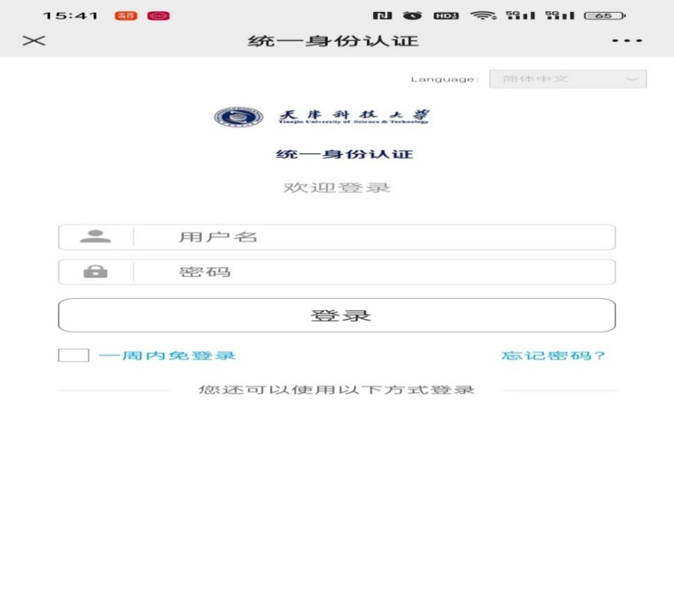
图二
注：统一身份认证账号为学号，初始密码为身份证后六位加@，可登录信息门户、办事大厅、迎新、校园网认证、学工、研究生、就业、数学学习、VPN、科研、毕业设计等系统。
首次登录需修改密码，修改完成后，请再次返回登录界面用新密码重新登录。
第三步：登录后需绑定手机号码，完成注册，如图三。
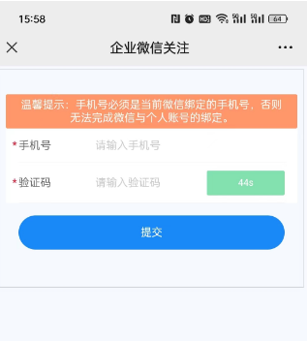
图三
第四步：注册成功后，微信扫描下方二维码（如图四）加入天津科技大学企业微信。
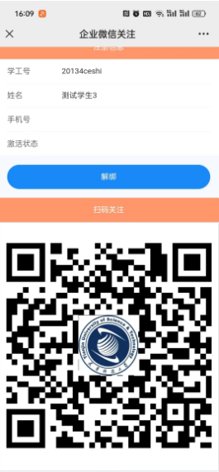
图四

